小福廣場學生社團攤位轉置至舟山路小小福小吃部旁
為配合小福樓整建規劃，原設於小福廣場之 5 個學生社團活動攤位，將自 114 年 12 月 22 日（寒假開始）至 115 年 7 月 31 日（學期結束）暫時轉置至舟山路小小福小吃部旁（如附圖一／鹿鳴攤位1~5）。另，鹿鳴廣場 3 個攤位則將移至鹿鳴堂正門口（如附圖二／鹿鳴攤位 6~8）。其中 2 號攤位鄰近電箱，社團可申請使用電力。
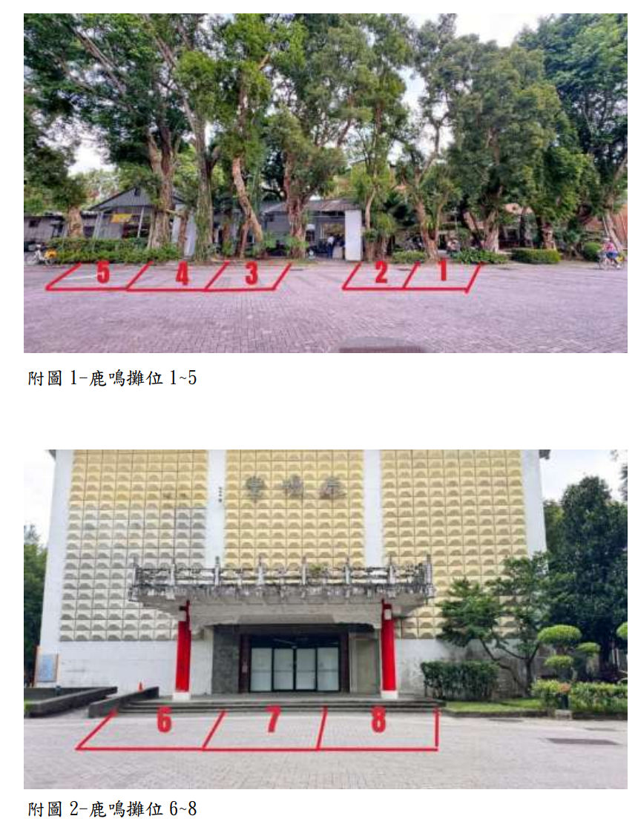
附件一

114-2 學期社團鹿鳴攤位協調預備登記表（每個社團限登記一個攤位）
開放社團申請攤位預先登記：
□鹿鳴1 □鹿鳴2 □鹿鳴3 □鹿鳴4
□鹿鳴5 □鹿鳴6 □鹿鳴7 □鹿鳴8 (請勾選)

聯絡人：__________________手機：_________________
信箱：______________________
攤位預登日期：_115年___月 日__至____月 日 (必填)
社長(簽章)：

社章：(必填)

本表登記日期114年___月 日 時 分
附件二
小福鹿鳴場協登記日期地點更改表
□預登期間
□結果登記 (勾選)
社團名稱(蓋章)

社長(簽章)：
本社團由原登記日期地點
___________月________~________日
□鹿鳴1 □鹿鳴2 □鹿鳴3 □鹿鳴4
□鹿鳴5 □鹿鳴6 □鹿鳴7 □鹿鳴8 (請勾選)
更改為
□鹿鳴1 □鹿鳴2 □鹿鳴3 □鹿鳴4
□鹿鳴5 □鹿鳴6 □鹿鳴7 □鹿鳴8 (請勾選)
___________月________~________日
聯絡人：__________________電話：_________________
信箱：______________________
附件三
114-2學期鹿鳴攤位場地協調會登記結果情形
2月23日-2月26日
□鹿鳴1 □鹿鳴2 □鹿鳴3 □鹿鳴4
□鹿鳴5 □鹿鳴6 □鹿鳴7 □鹿鳴8
3月2日-3月6日
□鹿鳴1 □鹿鳴2 □鹿鳴3 □鹿鳴4
□鹿鳴5 □鹿鳴6 □鹿鳴7 □鹿鳴8
3月9日-3月13日
□鹿鳴1 □鹿鳴2 □鹿鳴3 □鹿鳴4
□鹿鳴5 □鹿鳴6 □鹿鳴7 □鹿鳴8
3月16日-3月20日
□鹿鳴1 □鹿鳴2 □鹿鳴3 □鹿鳴4
□鹿鳴5 □鹿鳴6 □鹿鳴7 □鹿鳴8
3月23日-3月27日
□鹿鳴1 □鹿鳴2 □鹿鳴3 □鹿鳴4
□鹿鳴5 □鹿鳴6 □鹿鳴7 □鹿鳴8
3月30日-4月2日
□鹿鳴1 □鹿鳴2 □鹿鳴3 □鹿鳴4
□鹿鳴5 □鹿鳴6 □鹿鳴7 □鹿鳴8
4月7日-4月10日
□鹿鳴1 □鹿鳴2 □鹿鳴3 □鹿鳴4
□鹿鳴5 □鹿鳴6 □鹿鳴7 □鹿鳴8
4月13日-4月17日
□鹿鳴1 □鹿鳴2 □鹿鳴3 □鹿鳴4
□鹿鳴5 □鹿鳴6 □鹿鳴7 □鹿鳴8
4月20日-4月24日
□鹿鳴1 □鹿鳴2 □鹿鳴3 □鹿鳴4
□鹿鳴5 □鹿鳴6 □鹿鳴7 □鹿鳴8
4月27日-4月30日
□鹿鳴1 □鹿鳴2 □鹿鳴3 □鹿鳴4
□鹿鳴5 □鹿鳴6 □鹿鳴7 □鹿鳴8
5月4日-5月8日
□鹿鳴1 □鹿鳴2 □鹿鳴3 □鹿鳴4
□鹿鳴5 □鹿鳴6 □鹿鳴7 □鹿鳴8
5月11日-5月15日
□鹿鳴1 □鹿鳴2 □鹿鳴3 □鹿鳴4
□鹿鳴5 □鹿鳴6 □鹿鳴7 □鹿鳴8
5月18日-5月22日
□鹿鳴1 □鹿鳴2 □鹿鳴3 □鹿鳴4
□鹿鳴5 □鹿鳴6 □鹿鳴7 □鹿鳴8
5月25日-5月29日
□鹿鳴1 □鹿鳴2 □鹿鳴3 □鹿鳴4
□鹿鳴5 □鹿鳴6 □鹿鳴7 □鹿鳴8
6月1日-6月5日
□鹿鳴1 □鹿鳴2 □鹿鳴3 □鹿鳴4
□鹿鳴5 □鹿鳴6 □鹿鳴7 □鹿鳴8

